Colegio República Argentina
O’Carrol # 850- Fono 72- 2230332
Rancagua
CIENCIAS NATURALES 3° BÁSICO SEMANA 6. DEL 4 AL 8 DE MAYO.
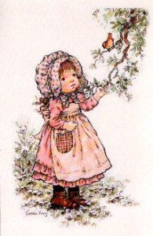
Introducción:
Estimadas familias, junto con saludar y enviarles un afectuoso y cariñoso abrazo, les entregamos las instrucciones para el trabajo que realizaremos durante esta semana en la asignatura de Ciencias.
Entregamos instrucciones del trabajo colaborativo que realizaremos durante esta semana, que corresponde a la Semana 6 (desde el 4 al 8 de Mayo), durante esta clase realizaremos un trabajo enfocado en el reconocimiento de la luz y la sombra, de manera experimental y analizando resultados de pequeñas actividades sugeridas.
En el presente archivo, encontrarán los contenidos que desarrollaremos, donde además explicamos en qué consiste y cómo se trabajara la guía de trabajo. Igualmente, encontrará definiciones de los contenidos a trabajar.
Recuerden que el acceso a los links es complementario a lo que ya se entregó. No es fundamental para el desarrollo de las actividades.

En el archivo “Guías” encontrarán una serie de actividades lúdicas que explican de manera experimental el comportamiento de la luz y la sombra.

En el archivo “Tareas” encontrarán el solucionario, archivo que hemos desarrollado con las respuestas que las niñas deberían tener en el archivo “guías”, además de un pequeño desafío al ingenio.
En cuanto al trabajo, seguimos solicitando que la niña lleve un registro en su cuaderno con la fecha del trabajo realizado y el objetivo que se encuentra en este mismo archivo, además de la firma de quién apoya el trabajo en casa.
Desde ya, como siempre, agradecemos su apoyo y la disposición para poder avanzar pedagógicamente, todo en función de nuestras estudiantes.

Éxito y seguimos atentos como Docentes para responder cualquier duda en los siguientes correos electrónicos:

Carolina Rodríguez Cordero
Profesora Jefe Tercer Año A
carolina.rodriguez@colegio-republicaargentina.cl
Marisol Gómez Araya
Profesora Jefe Tercer Año B
marisol.gomez@colegio-republicaargentina.cl
Gonzalo Díaz Acevedo
Profesor Jefe Tercer Año C
jose.diaz@colegio-republicaargentina.cl

BASADO EN OA 8:
Investigar experimentalmente y explicar algunas características de la luz.
Contenidos:
- Luz.
- Sombra.

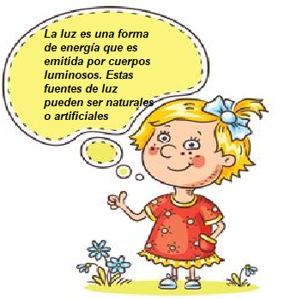  - Para comenzar debemos recordar que es la luz: | - Y saber que son las sombras  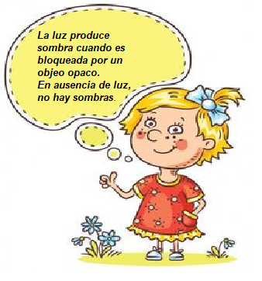

- Si tienes la posibilidad, observa el video del siguiente link, recuerda que es complementario.
https://cntvinfantil.cl/videos/luz-y-sombra/
Como Profesores, sabemos que ha sido un período diferente, sin embargo, confiamos plenamente en que puedes desarrollar todas las actividades propuestas en la asignatura de Ciencias.
Un abrazo queridas niñas.

